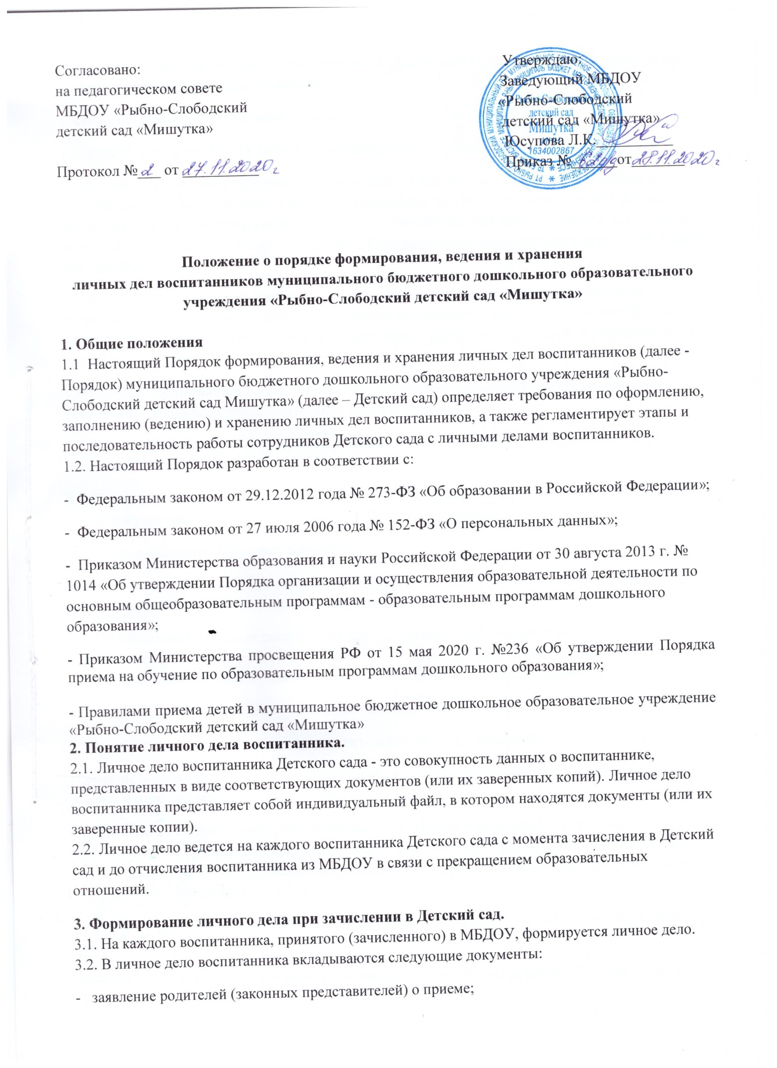

их персональных данных и персональных данных ребенка;
- свидетельство о рождении ребенка (копия);
- документ, удостоверяющий личность родителя (законного представителя) (копия);
- документ, удостоверяющий личность иностранного гражданина и лица без гражданства в Российской Федерации (копия); документ, подтверждающий родство заявителя (или законность представления прав ребенка) (копия); документ, подтверждающий право заявителя на пребывание в Российской Федерации (копия) - для детей, являющихся иностранными гражданами или лицами без гражданства;
- свидетельство о регистрации ребенка по месту жительства или по месту пребывания на закрепленной территории или документ, содержащий сведения о регистрации ребенка по месту жительства или по месту пребывания на закрепленной территории - для детей, проживающих на закрепленной территории;
- договор об образовании по образовательным программам дошкольного образования между родителями (законными представителями) и Детским садом.
3.3. Представленные копии документов заверяются подписью заведующего Детским садом и печатью Детского сада.
3.4. При формировании личного дела воспитанника вкладывать в него документы (или заверенные копии документов), не обозначенные в п. 3.2. Порядка, запрещено.
3.5. Личное дело содержит опись документов.
4. Оформление личного дела воспитанника при поступлении в Детский сад из другой организации, осуществляющей образовательную деятельность.
4.1. На воспитанников, ранее посещавших другую организацию, осуществляющую образовательную деятельность, и зачисленных в Детский сад, продолжается ведение личного дела. Личное дело представляют в родители (законные представители) воспитанника.
4.2. В личное дело воспитанника вкладываются следующие документы:
- заявление родителей (законных представителей) о приеме в данное ДОУ;
- согласие родителей (законных представителей) воспитанника на обработку их персональных данных и персональных данных ребенка;
- свидетельство о регистрации ребенка по месту жительства или по месту пребывания на закрепленной территории или документ, содержащий сведения о регистрации ребенка по месту жительства или по месту пребывания на закрепленной территории (для детей, проживающих на закрепленной территории);
- иные документы, обозначенные в п.3.2 настоящего Порядка (в случае их отсутствия в личном деле).
4.3. Представленные копии документов заверяются подписью заведующего Детским садом и печатью Детского сада.
4.4. В случае, если родителями (законными представителями) ребенка не представлено личное дело, Детский сад оформляет личное дело в соответствии с правилами, установленными в разделе 3 настоящего Порядка.
5. Ведение личного дела
5.1. Личное дело имеет номер, соответствующий номеру в книге учета движения воспитанников. Номер на личное дело проставляет медсестра Детского сада.
5.2. Формирование личного дела воспитанника осуществляет медсестра.
5.3. В течение учебного года в личное дело воспитанника могут дополнительно вкладываться документы (их копии)
- дополнительное соглашение (дополнительные соглашения) к договору;
- иные документы (перечень может быть дополнен).
6. Хранение личных дел воспитанников.
6.1. Личные дела воспитанников каждой группы формируются в одну папку. В папку вкладывается список группы в алфавитном порядке с указанием номера личного дела.
6.2. Личные дела располагаются в папке в алфавитном порядке.
6.3. Папки с личными делами хранятся в кабинете медсестры Детского сада.
6.4. Выдача личных дел воспитателям для работы осуществляется медсестрой Детского сада.
7. Порядок выдачи личных дел воспитанников при выбытии из Детского сада.
7.1. Выдача личного дела родителям воспитанника производится заведующим Детском садом после издания приказа Детского сада об отчислении воспитанника.
7.2. При выдаче личного дела заведующий Детским садом делает отметку о выдаче личного дела в книге учета движения детей.
7.3. Личные дела воспитанников, завершивших дошкольное образование, а также личные дела, не затребованные родителями (законными представителями) воспитанников, передаются в архив Детского сада, где хранятся в течение 3 лет со дня отчисления воспитанника из Детского сада.



